**CYCLOMATIC COMPLEXITY**

**Input:**

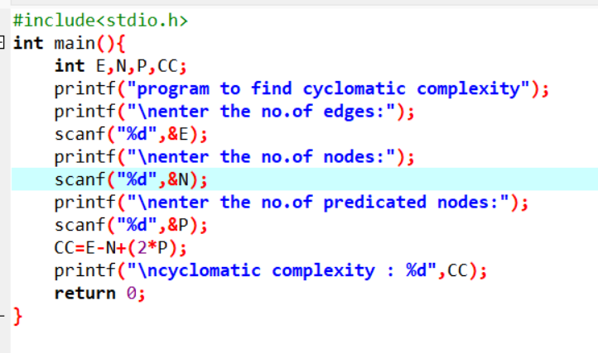

**Output:**

